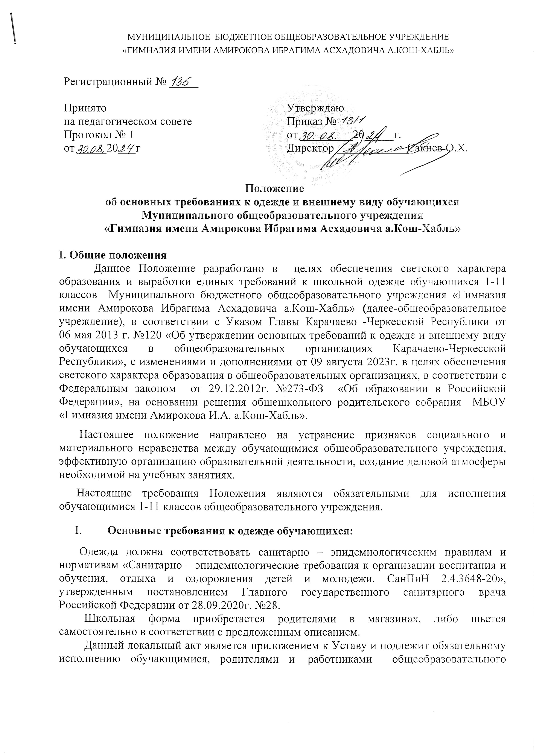

|  |
| --- |
| учреждения.  Несоблюдение обучающимися данного Положения является нарушением Устава, Правил поведения обучающихся, Федерального закона «Об образовании в Российской Федерации».  Классные руководители в течение учебного дня должны ставить в известность родителей о случаях явки обучающихся без школьной формы и нарушениях данного Положения.  В случае нарушения данного Положения, администрация общеобразовательного учреждения вправе наложить на обучающегося дисциплинарное взыскание. При неоднократном нарушении данного Положения администрация общеобразовательного учреждения вправе не допустить обучающегося до учебных занятий.   1. **Основные требования к внешнему виду обучающихся**  * Внешний вид обучающихся должен соответствовать общепринятым в обществе нормам делового стиля и носить светский характер. * Чистота, опрятность, аккуратность. * Основной стандарт одежды для всех - деловой стиль. * Длинные волосы у девочек должны быть убраны, заплетены, средней длины - собраны заколками. * Мальчики и юноши должны своевременно стричься (стрижки классические).   **III. Детальное описание повседневной школьной одежды**  **Начальная школа**  ***Мальчики.***  Черные брюки, однотонная рубашка нейтральной расцветки, пиджак. В холодную погоду возможна замена рубашки на тонкий свитер.  ***Девочки.***  Черное (темно-синее) платье прямого покроя, черный фартук (повседневно) и белый фартук (праздничная форма).  **Исключить:** джинсы, футболки, спортивную обувь    **Средняя, старшая школа**  ***Юноши.***  Чёрные брюки классического покроя, однотонная рубашка нейтральной расцветки, пиджак (повседневно) и белая рубашка в праздничные дни. В холодную погоду возможна замена рубашки на однотонный тонкий свитер.  **Исключить** любые детали спортивной одежды (куртки, футболки, свитера, джинсы, кроссовки, кеды, спортивные брюки)    ***Девушки:***черное платье (темно-синее) прямого покроя с черным фартуком – повседневная форма и белый фартук – в праздничные дни. Длина платьев и юбок не выше 10 см. от верхней границы голени и не ниже середины голени.    **Спортивная форма**  Все обучающиеся для урока физической культуры должны иметь спортивную форму:   * для занятий в спортивном зале - футболка без рисунка, спортивные брюки, спортивная обувь не оставляющая черный след на половом покрытии. * для занятий на уличной спортивной площадке - спортивный костюм (длинные спортивные брюки и куртка с длинным рукавом)   Отсутствие спортивной формы предусматривает отстранение обучающегося от урока и выставление ему неудовлетворительной отметки.  **Обучающимся запрещается** ношение в общеобразовательном учреждении:   1. Одежды ярких цветов и оттенков; 2. брюк, юбок с заниженной талией и (или) высокими разрезами; 3. одежды с декоративными деталями в виде заплат, с порывами ткани, с неоднородным окрасом ткани; 4. одежды с яркими надписями и изображениями; 5. декольтированных платьев и блузок, одежды бельевого стиля; 6. атрибутов одежды, закрывающих лицо; 7. аксессуаров с символом неформальных молодежных объединений, а также пропагандирующих психоактивные вещества, противоправное поведение; 8. головных уборов в помещении общеобразовательного учреждения; 9. пляжной обуви, массивной обуви на толстой платформе, туфель на высоком каблуке (более 6 см.); 10. бижутерия, яркий макияж, спортивная обувь, джинсы, экстравагантные стрижки и прически, окрашивание волос в яркие цвета, с ярким маникюром и макияжем, с пирсингом.   **IV. Обязанности родителей**  1. Приобрести или изготовить самостоятельно обучающимся школьную форму, согласно условиям данного Положения до начала учебного года, и делать это по мере необходимости.  2. Контролировать внешний вид обучающихся перед выходом в общеобразовательное учреждение в строгом соответствии с требованиями Положения и Федерального закона «Об образовании в Российской Федерации»  3. Выполнять все пункты данного Положения. |